珍宝岛地产供应商线上采购平台注册通知
亲爱的各位新老供应商、意向入库的供应商朋友们：
你们好！
珍宝岛地产线上招采系统正式上线了！珍宝岛地产招标采购正式进入全过程信息化时代。为方便各位新老供应商、意向报名入库的工程施工、材料设备、设计服务、营销服务、人力行政服务、物业服务等各类供应商朋友及时注册认领供应商账号，请大家按照下列操作步骤及时进行线上注册。如无法按时完成注册审核，后续将无法参与本集团的各类项目采购！

步骤1、供应商自行登录珍宝岛招采外网，网址：https://home.myyscm.com/ahzbd/login
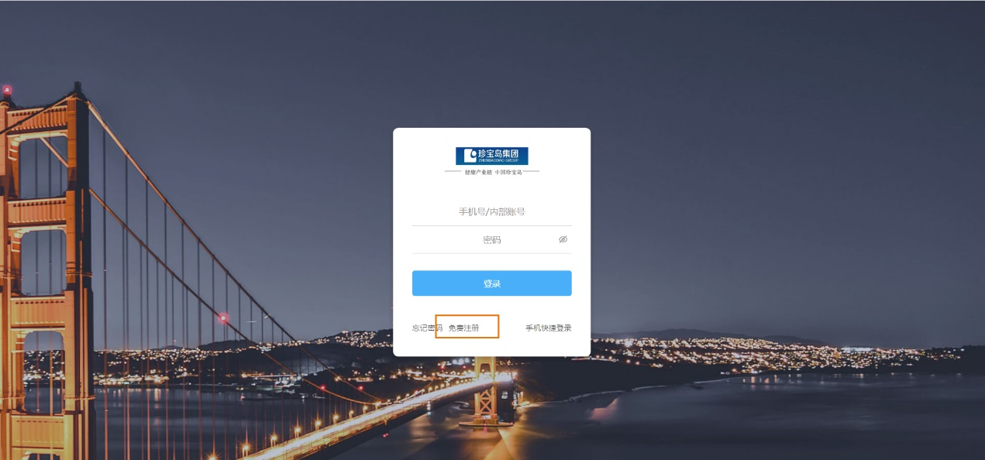
步骤2、登录外网后点击“免费注册”，填写相关信息
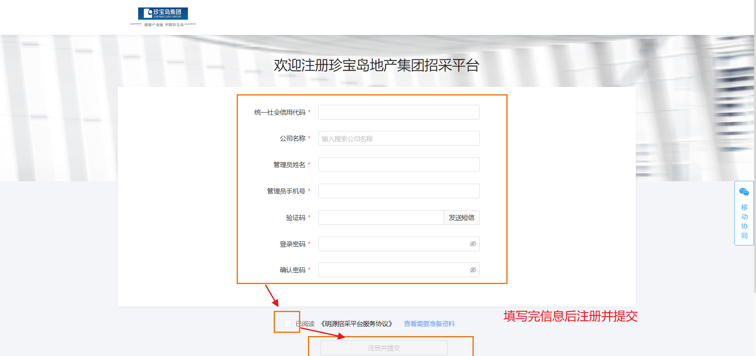

步骤3、填写信息注册并提交，提交后显示下图界面（若未显示下图，见步骤4），填写基本信息后申请认领即可
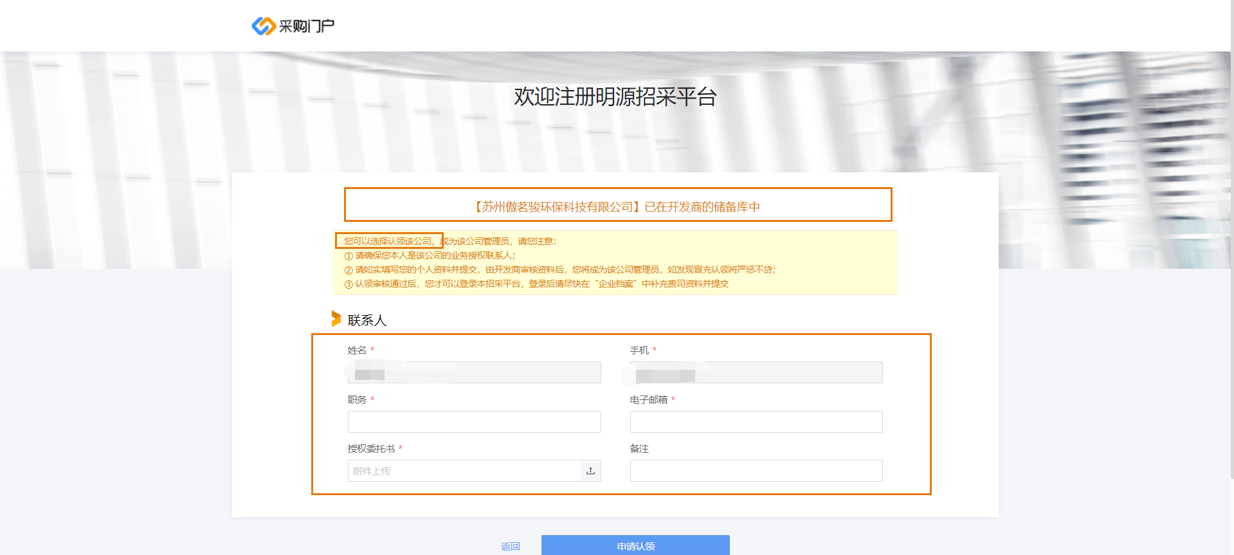

步骤4、进入管理平台填写相关信息后提交审核即可
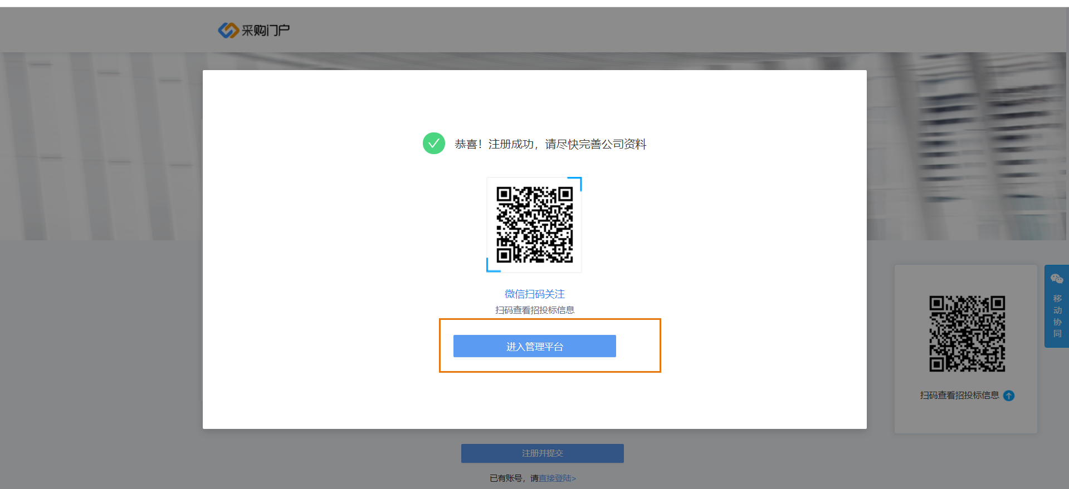
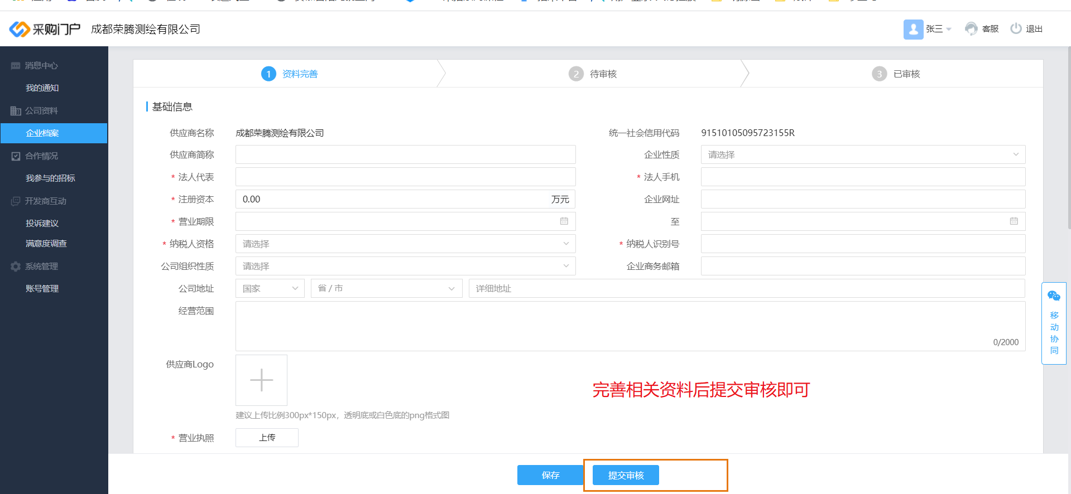
特别提醒：各供应商也可通过关注微信公众号“安徽珍宝岛房地产”，利用右下角供方招募按钮进行手机在线注册
